


أخوكم في الله حسين
GHOST SKIKDA
السلام عليكم ورحمة الله وبركاته
اليوم سأقدم لكم شرح عن كيفية برمجة برنامج لقواعد البيانات بالدالفي بدون ALIAS



أولاً عليك تصميم كما في الصورة التالية:
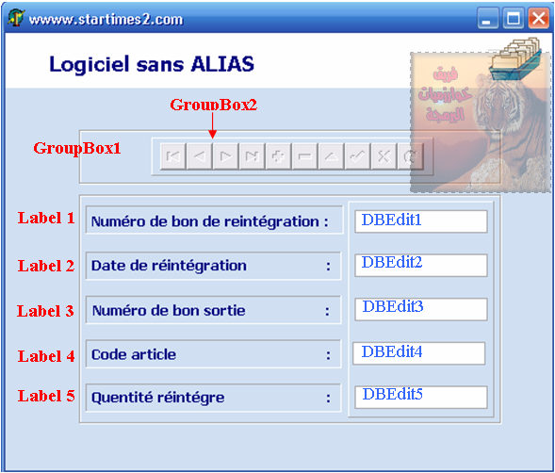



بعده اضغط مرتين على Form1 واكتب ما يلي في : USES
Inifiles,
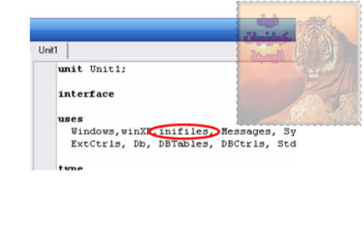
وفي VAR أكتب ما يلي :
Fichierini : tinifile ;
; Rep,RepExe: string

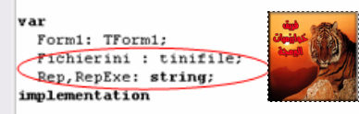
ثم نفتح المفكرة Note-Pad ونكتب ما يلي :

[Base]
rep=bd/
Fichier=bd.hbd

تقوم بحفظ باسم test.ini
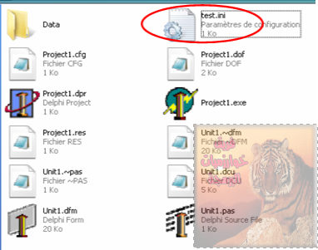
ثم نذهب إلى Module Base de Données وننشأ الجدول التالي:
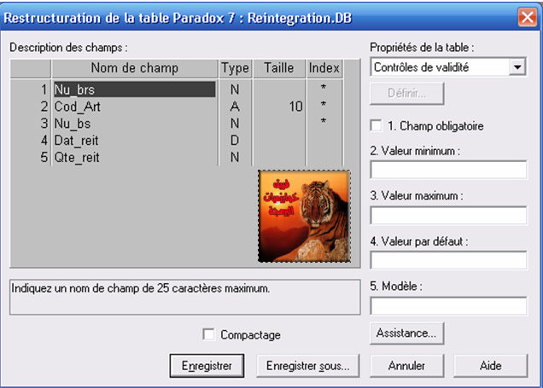
ثم قم بحفظ الجدول باسم 'Reintégration.DB' داخل المجلد التالي:
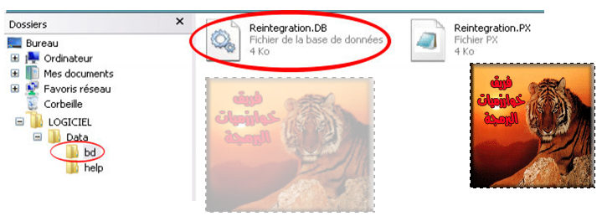
ثم نعود إلى الدالفي ونضغط على الــ Form1 مرتين ونكتب ما يلي:

procedure TForm1.FormCreate(Sender: TObject);
begin
RepExe:=ExtractFilePath(Application.EXEName);
FichierIni:=TIniFile.Create(repexe+'test.ini');
rep:='data\'+fichierini.ReadString('base','rep','nonbd');
if rep='nonbd.' then
showMessage('Désole mais vous n"avait pas cree une base de donnée')
else
begin
rep:=repexe+'data\'+fichierini.ReadString('base','rep','nonbd');
table1.DatabaseName:=Rep;
table1.TableName:='Reintegration.DB';
table1.Active:=true;
end;
end;
انتهى البرنامج تقريباً قي لنا سوى اعداد المركبات فقط.
أولاً عليك بتغيير DataSource1 في خصائصها :
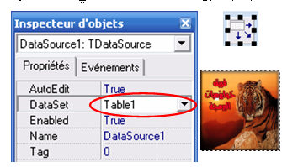
واختر في DataSet الجدول الأول table1 كما هو موضح في الصورة أعلاه مباشرة .
ولآن نعد DBEdit1 و DBEdit2 و DBEdit3 و DBEdit4 و DBEdit5 و DBNavigator1 كالتالي:

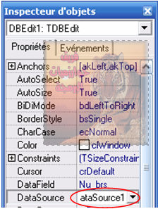

وبعدها اضغط على F9 وسترى النتيجة التالية:
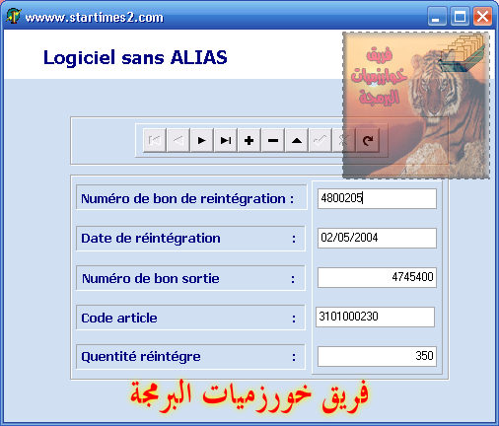
وبهذه البرمجة أعو إلى البرمجة بالدالفي بعد غياب طويل أرجو أن يعجبكم شرحي .
مع تحياتي لكم: GHOST SKIKDA
مهدى إلى أعضاء ستارتايمز وبالخصوص
سيد علي وزين الدين (زينو) وابراهيم.

لتحميل الكود سورس مع الشرح:



لأي استفسار اتصلوا بي على :
Hocin_2000fr@hotmail.com

لا تنسوا الدعاء لي ولوالدي
وجزاكم الله كل الخير

السلام عليكم ورحمة الله وبركاته

